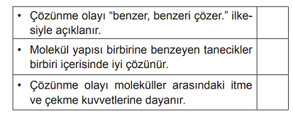Soru 1  Yukarıda verilen bilgiler doğru (D) ya da yanlış (Y) olarak işaretlendiğinde aşağıdakilerden hangisine ulaşılır?  A) 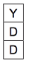  B) 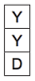  C) 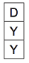  D) 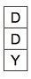  E) 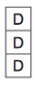  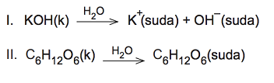Soru 2  Verilen tepkimelerle ilgili olarak aşağıdakilerden hangisi söylenemez?  A) I. tepkimede madde iyonlarına ayrışarak çözünmüştür.  B) II. tepkimede madde moleküler olarak çözünmüştür.  C) I. tepkimede oluşan sulu çözelti elektrik akımını iletirken II.’si iletmez.  D) I. tepkimede madde homojen karışmıştır.  E) II. tepkimede madde heterojen karışmıştır.  Soru 3  Suda iyonlaşarak çözünen maddeler elektrik akımını iletirler.  Buna göre aşağıda verilen maddelerden hangisinin sulu çözeltisi elektrik akımını iletmez?  A) NaCl  B) C₂H₅OH  C) Na₂CO₃  D) HCl  E) CH₃COOH  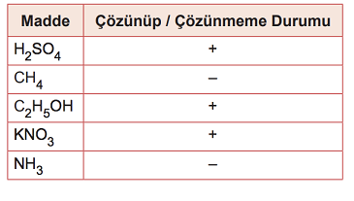Soru 4  Tabloda bazı maddelerin suda çözünüp / çözünmeme durumları (+ / –) gösterilmiştir.  Buna göre hangi maddede hata yapılmıştır?  A) H₂SO₄  B) CH₄  C) NH₃  D) KNO₃  E) C₂H₅OH  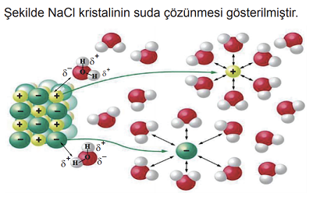Soru 5  Buna göre,  I. İlk aşamada NaCl bileşiğinin kendi iyonları arasındaki etkileşimi zayıflar.  II. Su moleküllerinin δ– kısmı tuz yapısının (+) ucuna yönelmiştir.  III. Na⁺ ve Cl– iyonları su molekülleri tarafından sarılmıştır.  yargılarından hangileri doğrudur?  A) Yalnız II  B) I ve II  C) I ve III  D) II ve III  E) I, II ve III | Soru 6  • Su, hidrojen bağları ve dipol - dipol bağları içerir.  • Bir maddenin başka bir madde içerisinde çözünebilmesi için moleküler yapılarının benzer olması gerekir.  Verilen bilgilere göre aşağıdaki maddelerden hangisinin aynı şartlarda suda daha iyi çözünmesi beklenir?  A) O₂  B) CH₄  C) C₂H₆  D) CO₂  E) NH₃  Soru 7  A: C₂H₅OH B: CCl₄ C: KCl  A, B ve C madde örnekleri bir miktar suda çözünüyor.  Buna göre,  I. A maddesi ve su molekülleri arasında hidrojen bağı oluştuğundan A maddesi suda iyi çözünür.  II. B maddesi apolar bir molekül, su ise polar bir molekül olduğundan B maddesi suda iyi çözünür.  III. C maddesi iyonik bir bileşik olduğundan suda iyonlaşarak çözünür.  yargılarından hangileri doğrudur?  A) Yalnız I  B) I ve II  C) I ve III  D) II ve III  E) I, II ve III  Soru 8  Aşağıda bazı çözeltilerin çözücü ve çözünen türleri gösterilmiştir.  Buna göre hangi çözeltide hata yapılmıştır?  Çözelti Çözünen Çözücü  A) Alkollü su Sıvı Sıvı  B) Tuzlu su Katı Sıvı  C) Temiz hava Gaz Gaz  D) Gazoz Sıvı Gaz  E) 18 ayar altın Katı Katı  Soru 9  • ……I…… maddeler polar çözücülerde, apolar maddeler ise ……II…… çözücülerde daha iyi çözünürler.  • İyonik bileşikler ……III…… çözücülerde iyi çözünürler.  Verilen boşluklara aşağıdakilerden hangisi yazılmalıdır?  ( I ) ( II ) ( III)  A) Polar apolar polar  B) Polar polar polar  C) Apolar apolar polar  D) Apolar polar apolar  E) Polar polar apolar  Soru 10  Çözünme olayı ile ilgili verilen bilgilerden hangisi yanlıştır?  A) Polar moleküller dipol- dipol etkileşimi oluşturarak birbiri içinde iyi çözünürler.  B) Apolar moleküller polar çözücülerde iyi çözünürler.  C) İyonik bileşiklerdeki iyonların etrafının su molekülleri ile sarılmasına hidratasyon denir.  D) Benzer moleküller benzer çözücülerde iyi çözünürler.  E) İyonik bileşiklerdeki iyonların etrafının su moleküllerinden başka moleküller tarafından sarılmasına solvatasyon denir.
CEVAPLAR: 1-E 2-E 3-B 4-C 5-E 6-E 7-C 8-D 9-A 10-B

